**山东省就业失业数据采集系统软件需求规格说明书**

**北京鸿飞科技有限公司**

**2020.3.14**

**修订历史记录**

|  |  |  |  |
| --- | --- | --- | --- |
| **日期** | **版本** | **说明** | **作者** |
| 2020.3.14 | V1.0 | 第一版 | 冯毅伟 |
|  |  |  |  |
|  |  |  |  |
|  |  |  |  |

目录

**1.引言4**

1.1目的4

1.2背景4

1.3参考文献5

**2.项目概述5**

2.1产品描述5

2.2产品角色以及分工5

2.3产品模块6

2.4产品功能6

**3.系统功能需求7**

3.1企业用户功能需求7

3.2省用户功能需求10

3.3系统业务流程图15

3.4E-R图16

**4.运行环境及外部接口需求16**

4.1用户界面16

4.2运行环境18

4.3接口需求18

**5.性能需求18**

5.1可用性18

5.2安全性19

5.3效率19

5.4可维护性19

1. **引言**

**1．1目的**

该文档首先给出项目的整体结构和功能结构概貌，试图从整体架构上给出产品的轮廓。同时对功能需求，性能需求进行了详细的描述，便于用户，开发人员进行理解和交流，反映出用户问题的结构，可以作为软件开发工具的基础和依据以及确认测试和验收的依据。

本文档面向多种读者对象：

1. 项目经理：项目经理可以根据该文档了解预期产品的功能，并据此进行系统设计，项目管理。
2. 设计员：对需求进行分析，并设计出系统，包括数据库的设计。
3. 程序员：了解系统功能，编写《用户手册》。
4. 测试员：根据本文档编写测试用例，并对软件产品进行功能性测试和非功能性测试。
5. 用户：了解预期产品的功能和性能，并与分析人员一起对整个需求进行讨论和协商。

在阅读本文档时，首先要了解产品的功能概貌，然后可以根据自身的需要对每一功能进行适当地了解。

**1．2背景**

本次待开发的的系统为山东省企业就业失业采集系统。

省管理部门创建企业账号；企业通过账号登录系统，补充企业基础信息，然后上报到省备案，备案通过后可以每月上报数据；每个月企业按省规定的时间上报本企业就业失业情况，上报到省局，省局汇总后上报到部委，省局对上报的数据进行分析汇总并以图形形式显示。

**1．3参考文献**

《软件工程》第二版.高等教育出版社

1. **项目概述**

**2．1产品描述**

通过开发基于windows/ios平台的山东省就业失业数据采集系统网页对山东省企业的就业失业情况以及就业失业原因进行汇总和监测，与国家失业监测系统进行数据交换，趋势分析，减少失业，增加就业。

**2．2产品角色以及分工**

系统用户分为企业用户和省用户，其中系统功能如下表：

|  |  |  |
| --- | --- | --- |
| 功能类别 | 功能名称 | 一般过程描述 |
| 企业 | 企业信息 | 修改企业基本信息 |
| 备案上报 |  |
| 数据填报 | 填报企业就业人数 |
| 数据查询 | 查询以往调查期数据状态 |
| 省 | 企业备案 | 查看各市已备案企业信息 |
| 企业查询 | 按需要对备案企业进行查询 |
| 报表管理 | 审核上报的数据并汇总上报 |
| 数据修改 | 修改企业上报数据 |
| 数据删除 | 删除历史数据 |
| 数据退回 | 退回上报数据 |
| 数据汇总 | 查询汇总表 |
| 数据导出 | 按报送期导出企业信息、企业报表等数据 |
| 数据查询 | 对全省已创建用户进行条件查询 |
| 多维分析 | 用多维方式分析全省企业岗位变动情况 |
| 图表分析 | 用图表方式分析全省企业岗位变动情况 |
| 发布通知 | 发布、删除通知信息 |
| 系统管理 | 设置上报时限、管理用户、监控系统运行情况 |

**2．3产品模块**

系统主要功能模块分为企业模块和省模块。

其中，企业模块又分为企业信息，备案上报，数据填报，数据查询4个模块，而省用户模块分为企业备案，企业查询，报表管理，数据修改，数据删除，数据退回，数据汇总，数据导出，数据查询，多维分析，图表分析，发布通知，系统管理13个模块，详细的各个模块的功能和用户权限见系统功能需求。

**2．4产品功能**

在系统中企业可以填报更新企业的就业失业信息以及失业人数失业原因等等，每个企业都有省部门为其创建的企业号，企业也可以进行数据查询查询之前已录入的数据，而省部门可以对企业部门进行企业备案，企业查询，审核企业上传的数据以及修改，删除，退回，汇总，导出，查询数据，还可以用多维以及图表的方式分析全省企业岗位变动情况以便采取一些减少失业的措施，省用户也可发布通知，对系统用户进行管理，监控系统运行。通过这种方式对山东省企业就业失业情况进行汇总和监测，与国家失业监测系统进行对接，提高员工的就业率和企业的效益。

1. **系统功能需求**

**3．1企业用户功能需求**

**3.1.1备案信息**

**基本描述：**

录入和修改企业详细信息的内容。保存后上报省备案。按照统一规范的模板进行填写和修改。

**数据说明：**

|  |  |  |
| --- | --- | --- |
| 数据项 | 必填 | 说明 |
| 所属地区 | 是 | 显示企业所属地市、市县、区域，不可修改 |
| 组织机构代码 | 是 | 只可输入字母、数字，不超过9位（统一编码规范） |
| 企业名称 | 是 | 中文、英文 |
| 企业性质 | 是 | 两级下拉选择 |
| 所属行业 | 是 | 两级下拉选择 |
| 主要经营业务 | 是 | 按实际情况填写企业主要经营的业务 |
| 联系人 | 是 | 中文、英文 |
| 联系地址 | 是 | 两级下拉选择 |
| 邮政编码 | 是 | 只可填写6位数字 |
| 联系电话 | 是 | 格式必须符合（区号）+电话号码或者为手机号码 |
| 传真 | 是 | 格式必须符合（区号）+电话 |
| EMAIL | 否 | [格式必须符合xxx@xxx.xxx](mailto:格式必须符合xxx@xxx.xxx) |

**3.1.2数据填报**

**基本描述：**

企业用户填报当期采集数据。根据预先设定的模板在规定的时间范围内进行填报，填写完成后保存，确认无误后上报。

**数据说明：**

|  |  |  |
| --- | --- | --- |
| 数据项 | 必填 | 说明 |
| 建档期就业人数 | 是 | 填写初次将档时监测点就业人数 |
| 调查期就业人数 | 是 | 填写本次调查期当时的监测点就业人数 |
| 其他原因 | 是 |  |
| 就业人数减少类型 | 否 |  |
| 主要原因 | 否 |  |
| 主要原因说明 | 否 |  |
| 次要原因 | 否 |  |
| 次要原因说明 | 否 |  |
| 第三原因 | 否 |  |
| 第三原因说明 | 否 |  |

如果调查期数据小于建档期数据，就业人数减少类型和就业人数减少主要原因及说明必填。

就业人数减少类型包括：关闭破产、停业整顿、经济性裁员、业务转移、自然减员、正常解除或终止劳动合同、国际因素变化影响、自然灾害、重大事件影响、其他。

就业人数减少原因包括：产业结构调整，重大技术改革，节能减排、淘汰落后产能，订单不足，原材料涨价，工资、社保等用工成本上升，自然减员，经营资金困难，税收政策变化（包括税负增加或出口退税减少等），季节性用工，其他，自行离职，工作调动、企业内部调剂，劳动关系转移、劳务派遣。

**3.1.3数据查询**

**基本描述：**

查询以往调查期企业数据的状态。用户只能查询自己企业数据。基于一定的用户指定的条件进行查询，查询结果只可以浏览不可以导出。

**相关功能：**

查看以往调查期企业数据的状态。

**3．2省用户功能需求**

**3.2.1企业备案**

**基本描述：**

查看所有已备案企业的详细信息，但不可以修改。

**相关功能：**

1. 列表：显示所有已备案的企业。
2. 查询：根据调查期和地区的查询条件进行检索。
3. 查看：查看企业的详细信息。
4. 导出EXCEL：将当前的列表导出为EXCEL文件并保存在本地磁盘。

**3.2.2报表管理**

**基本描述：**

审核企业上报的数据并汇总上报到部级单位

**相关功能：**

1. 查看：查看企业上报的数据和报表。
2. 退回修改：将企业上报的数据和报表退回修改。退回修改时可以添加备注，标识退回理由。
3. 审核通过；将企业上报的数据和报表审核通过。
4. 上报：将企业上报的数据上报到部级单位。

**3.2.3数据汇总**

**基本描述：**

查看企业的汇总数据

**相关功能：**

统计：根据不同的调查期显示出企业的汇总数据

**3.2.4数据修改**

**基本描述：**

可以对有明显错误的企业数据进行修改。修改后的数据另外存储并不修改报送的原始数据。

**相关功能：**

对所选企业的数据进行修改，原始数据和修改日志要保留。

**3.2.5取样分析**

**基本描述：**

显示各市企业的数量和占比

**相关功能：**

1. 显示全省各市企业的数量和占比以及相应的饼图
2. 查询，根据地区的查询条件进行检索

**3.2.6图表分析**

**（1）对比分析**

**基本描述：**

使用折线图、表格形式对比两个调查期的企业岗位变动情况

**数据说明：**

分析指标包括：企业总数、建档期总岗位数、调查期总岗位数、岗位变化总数、岗位减少总数、岗位变化数量占比。

**相关功能：**

1. 查询分析，选择2个调查期、样本条件，选择分析方式：地区、企业性质、行业，输出报表和状图展示分析结果。

**（2）趋势分析**

**基本描述：**

使用折线图、表格形式展示多个连续调查期内的企业岗位变动情况

**数据说明：**

分析指标为：岗位变化数量占比。

**3.2.7数据查询与导出**

**基本描述**

对全省已创建账号进行条件查询

**相关功能**

1. 查询：按找相应的查询条件进行查询。
2. 清除：清除查询条件。
3. 导出：导出查询后数据。
4. 查询条件：单位名称、登陆账号、用户类型、所属地市、所属市县、所处区域、数据状态、单位性质、所属行业、起始日期、结束日期、统计月份、统计季度。

**3.2.8发布通知**

**基本描述：**

发布、删除通知信息

**权限相关：**

省用户

**相关功能：**

1. 列表：列出当前用户发布的所有通知信息。列表项包括：标题、发布时间。
2. 新增：新增一条通知信息。数据项包括：

|  |  |  |
| --- | --- | --- |
| 数据项 | 必填 | 说明 |
| 通知标题 | 是 | 50字以内 |
| 通知内容 | 是 | 2000字以内 |
| 发布时间 | 否 | 系统自动生成 |
| 发布单位 | 否 | 系统自动生成 |

1. 修改：选择一条通知，进行修改。数据项同新增。
2. 删除：删除一条通知信息。

**3.2.9浏览通知**

**基本描述：**

浏览查看通知信息。

**权限相关：**

企业、省用户使用。

**相关功能：**

1. 列表：列出当前用户和所有上级用户发布的所有通知信息。列表项包括：标题、发布时间。
2. 查看：查看通知信息。包括：通知标题，发布时间，通知内容。

**3.2.10系统管理**

**（1）上报时限**

**基本描述：**

新增或修改调查期。

**相关权限：**

省级用户使用

**相关功能：**

1. 新增：新增一个调查期。
2. 修改：修改已有的调查期的时间。

**（2）用户管理**

**基本描述：**

建立省和企业用户。

**相关权限：**

省级用户使用。

**相关功能：**

1. 列表：列出所有用户信息。
2. 新增：新增一条用户信息。同时为该用户分配角色。
3. 删除：删除用户信息。如有该用户上报的数据，则不能删除。
4. 修改：修改信息，界面同新增类似。

**（3）角色管理**

**基本描述：**

根据需要建立多种角色，不同角色对应不同功能。系统预定义一些角色。

**相关权限：**

省级用户使用。

**相关功能：**

1. 角色定义：定义新角色，分配功能权限。
2. 角色修改：修改角色的功能权限。
3. 角色删除：删除角色，如该角色已分配给用户，提示后删除角色和该角色与用户的关联关系。删除后需要为用户重新分配角色。

**（4）系统监控**

**基本描述：**

查看当前系统工作情况。包括CPU、内存、硬盘等信息和应用系统的一些信息。

**相关权限：**

省级用户使用

**相关功能：**

查看系统信息及当前系统使用情况

**3．3系统业务流程图**

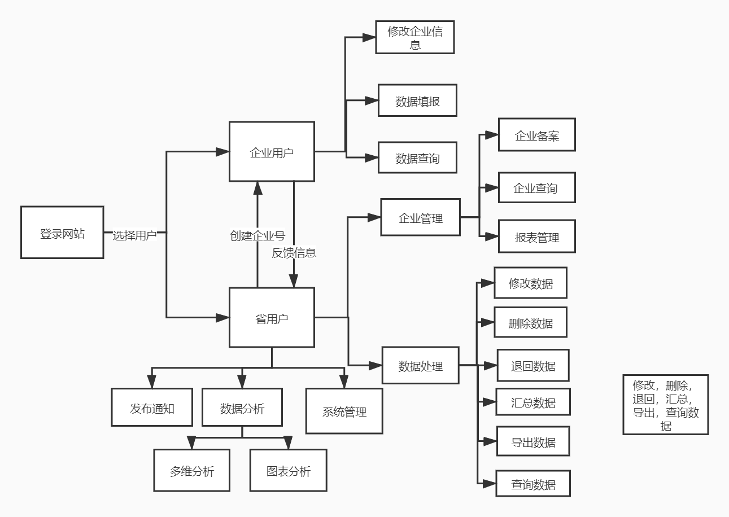

**3．4 E-R图**

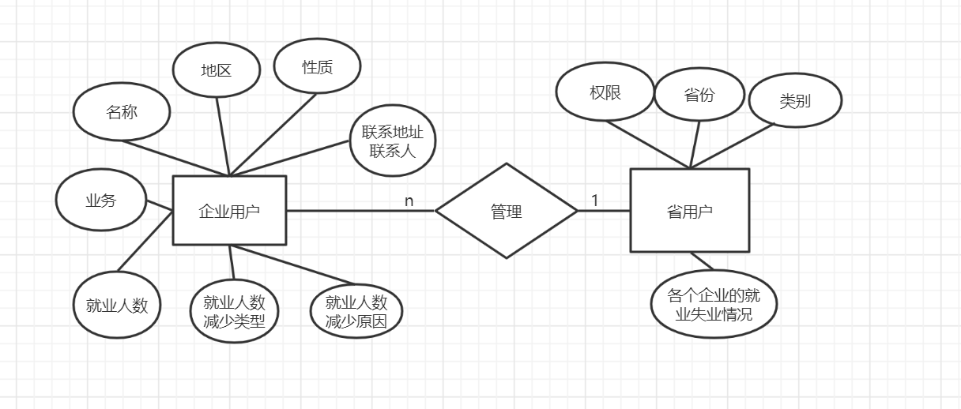

1. **运行环境及外部接口需求**

**4．1用户界面**

用户界面是程序中用户能看见并与之交互作用的部分,设计一个好的用户界面是非常重要的,本设计将为用户提供美观,大方,直观,操作简单的用户界面。简单设计如下：

**登录界面**：

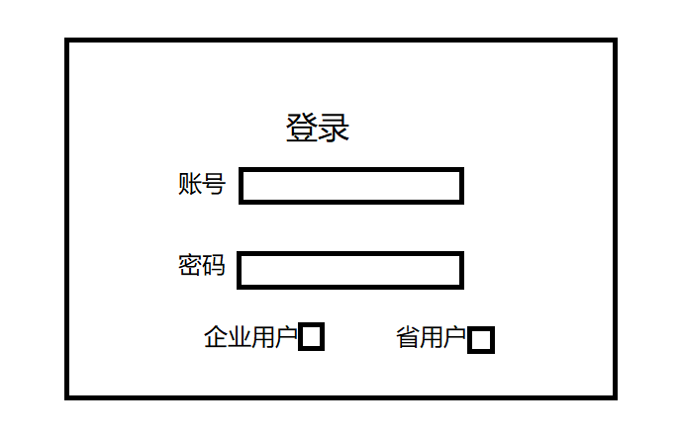

**企业用户界面**：

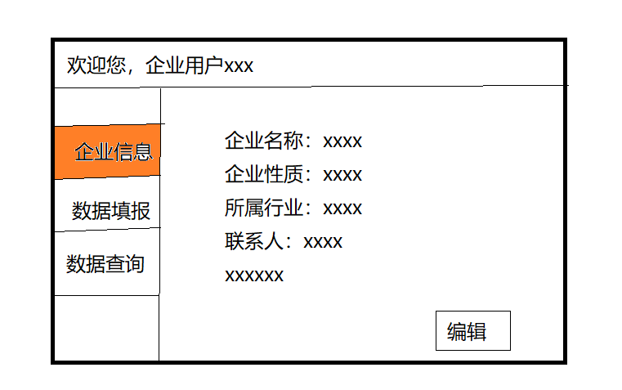

**省用户界面**：

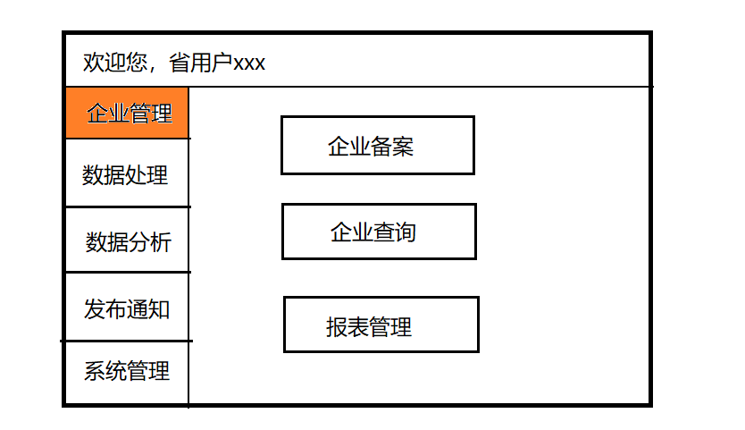

**4．2运行环境**

系统：windows7以上/ios

Web 浏览器：Chrome、Opera、Safari、Firefox及任何支持HTML5标准的浏览器。  
标准分辨率即可。

**4．3接口需求**

需要有一个数据接口，实现与国家失业监测系统的数据交换。

1. **性能需求**

**5．1可用性**

（1）方便操作，操作流程合理。尽量从用户角度出发，以方便使用本产品。

（2）本系统能够对必须录入的项目进行控制，使用户能够确保信息录入的完整。同时对必录入项进行有效的统一的提示。

（3）容错能力。系统具有一定的容错和抗干扰能力，在非硬件故障或非通讯故障时，系统能够保证正常运行，并有足够的提示信息帮助用户有效正确地完成任务。

（4）操作完成时有统一规范的提示信息。 、

**5．2安全性**

（1）权限控制

根据不同用户角色，设置相应权限，用户的重要操作都做相应的日志记录以备查看，没有权限的用户禁止使用系统。

（2）重要数据加密

对一些重要的数据按一定的算法进行加密，如用户口令，重要参数等。

（3）数据备份

允许用户进行数据的备份和恢复，以防止数据的破环和丢失。

（4）记录日志

本系统应该能够记录系统运行时所发生的所有错误，包括本机错误和网络错误。这些错误记录便于查找错误的原因。日志同时记录用户的关键性操作信息。

**5．3效率**

数据处理能力：

支持的终端数：200；支持并行操作的用户：100

时间特性：

处理具体操作的时间：<=1s;

查询的时间根据数据库中数据的数量决定。

**5．4可维护性**

软件提交给用户时，所有数据库模块都是隐藏了设计的，用户对本系统的维护内容包括：流程可视化定义、报表可视化定义、数据整合可视化定义、授权、注册用户、划分群组、以及对各功能模块在不同部门之间的排列组合。

软件提交给用户后，若用户还有对功能的增删改要求，由用户提出书面申请，经开发方确认同意后，由开发方在本公司内部修改完成，并测试，安装到用户的使用环境中。